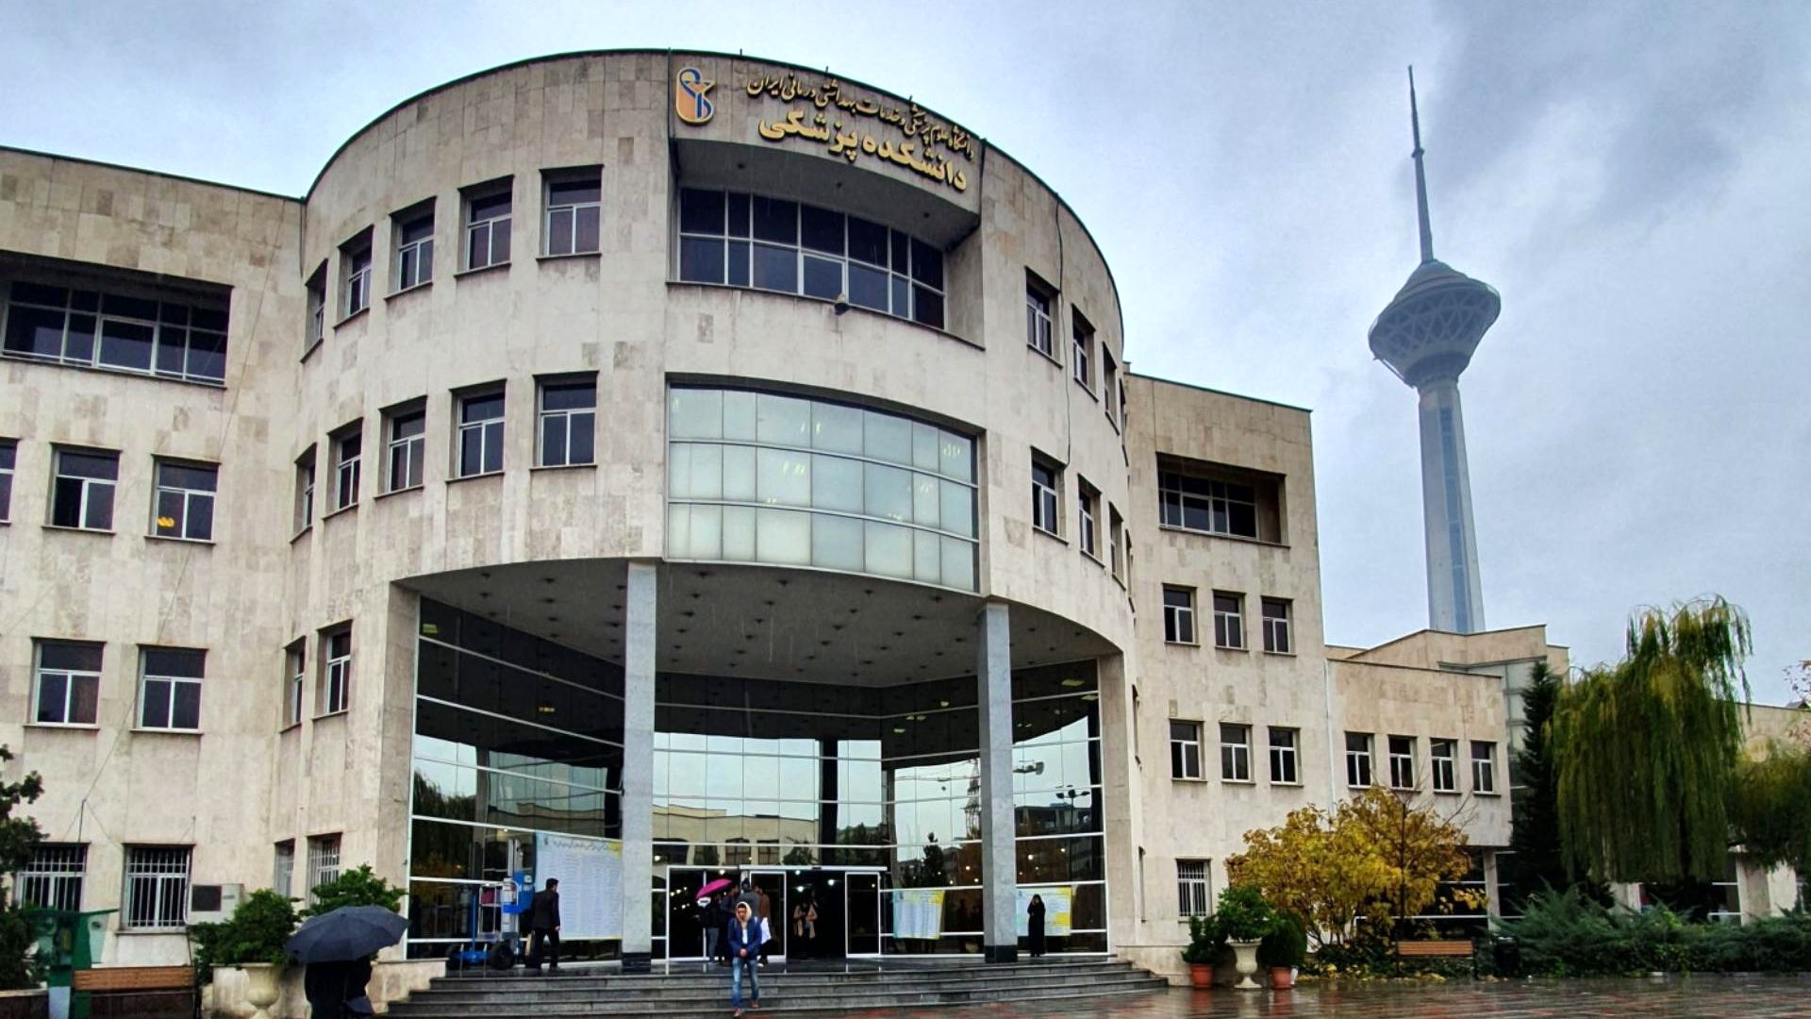

اطلاعیه ثبت نام دوره MPH
  - دانشگاه علوم پزشکی ایران
مدیریت امور آموزشی و تحصیلات تکمیلی | بهار 1405 |

برنامه زمانی ثبت‌نام غیرحضوری و حضوری

ثبت‌نام غیرحضوری (مشروط): این مرحله از ثبت‌نام از روز دوشنبه تاریخ 18 فروردین ماه از طریق سامانه (سیپاد) ثبت‌نام به آدرس sipad.iums.ac.ir/stdnew به‌صورت الکترونیکی شروع می‌شود و روز یکشنبه لغایت 23 فروردین ماه سال 1405 ادامه خواهد داشت.
تاریخ انتخاب واحد و ثبت نام حضوری (مراجعه به سایت دانشکده بهداشت): 24 فروردین لغایت 26 فروردین ماه 1405
تاریخ شروع دوره: 29 فروردین ماه 1405

زمان ثبت نام
خواهشمند است جهت تکمیل فرم ثبت‌نام و اسکن مدارک در تاریخ‌های فوق‌الذکر به سامانه مذکور مراجعه نمایید. بدیهی است عدم مراجعه جهت ثبت‌نام در تاریخ‌های یاد شده به منزله انصراف از تحصیل تلقی خواهد شد. ضمناً از هر گونه مراجعه حضوری جهت انجام مراحل مربوط به ثبت‌نام به این مدیریت جدا خودداری نمایید. عدم ثبت‌نام دانشجو در این بازه به منزله انصراف می‌باشد.

مدیریت امور آموزشی و تحصیلات تکمیلی
دانشگاه علوم پزشکی ایران

راهنمای ثبت‌نام غیرحضوری

پذیرفته‌شدگان می‌بایست در تاریخ 18 فروردین ماه لغایت 23 فروردین ماه سال 1405 به سامانه ثبت‌نام اینترنتی (سیپاد) به آدرس sipad.iums.ac.ir/stdnew (شماره شناسنامه و کد ملی به‌عنوان کدکاربری و رمز عبور) مراجعه و نسبت به تکمیل اطلاعات خواسته شده و اسکن مدارک اقدام و تا تائیدیه ثبت‌نام مراحل ثبت‌نام را ادامه دهند و فرم‌های ثبت نامی را نیز از سایت دانلود کرده و آن را تکمیل نمایند.
تأکید می‌گردد: پس از آپلود مدارک در سامانه جهت آگاهی از تکمیل بودن و تأیید مدارک باید مجدداً به سایت مراجعه نموده تا پیام ((ثبت‌نام شما موردتأیید است)) را در صفحه بررسی‌ها مشاهده نمایید.
در صورت مشاهده پیام ((مدارک شما ناقص می‌باشد)) باید سریعاً نسبت به رفع نقص اقدام نمایید. بدیهی است تأیید موقت ثبت‌نام پس از تکمیل مراحل ثبت‌نام و بررسی کارشناسان قابل‌دریافت می‌باشد. در صورت وجود نقص یا کمبود مدارک، تشکیل پرونده انجام نخواهد شد.
شماره دانشجویی پس از پایان مهلت ثبت‌نام و تأیید مدارک شما توسط اداره مربوطه، اختصاص داده می‌شود. لطفاً از تماس تلفنی و یا مراجعه حضوری خودداری کنید.
مسئولیت صحت کلیه اطلاعات و مدارک ارسال شده از طریق ثبت‌نام الکترونیکی به عهده شخص دانشجو می‌باشد. در صورت ارسال اطلاعات و مدارک غیرواقعی ثبت‌نام کان لم‌یکن گردیده و دانشگاه مسئولیتی در این موارد نخواهد داشت.

مدارک لازم جهت ثبت‌نام الکترونیکی و بارگذاری در سامانه

مدارک لازم (اجباری) | - کارت ملی (پشت و رو)  - تمام صفحات شناسنامه  - مدرک نشان‌دهنده وضعیت نظام‌وظیفه  - تکمیل فرم‌ شماره 1 برای کلیه پذیرفته‌شدگان  - عکس 4×3  - دانشنامه یا گواهینامه موقت دکتری عمومی در یکی از رشته‌های پزشکی، دندانپزشکی، داروسازی، دامپزشکی یا کارشناسی‌ارشد رشته‌های علوم پزشکی که به تأیید وزارت بهداشت یا وزارت علوم رسیده باشد.  - آخرین حکم استخدامی جهت شاغلین  - معرفی‌نامه رئیس دانشگاه و یا بالاترین مقام مسئول سازمان  - گواهی پایان خدمت طرح نیروی انسانی برای مشمولین و یا معافیت از طرح  - ارائه فرم گواهی سوابق و تجربیات کاری مطابق دستورالعمل (دارابودن حداقل ۳ سال سابقه کاری قابل‌قبول برای معرفی‌شدگان از وزارت متبوع)

تذکرات مهم (شرایط ورود به دوره عالی بهداشت عمومی):
- کارکنان رسمی، پیمانی و یا قراردادی وزارت بهداشت، درمان و آموزش پزشکی و موسسات وابسته یا سایر سازمان ها باید در موقعیت انجام خدمات مدیریت بهداشتی یا خدمات ویژه مد نظر معاونت بهداشت نظیر سلامت شغلی باشند.
- داشتن حداقل 3 سال سابقه کاری اخیر قابل قبول برای معرفی شدگان از وزارت بهداشت
- نداشتن اشتغال به تحصیل همزمان در هر یک از دانشگاه ها و سایر موسسات آموزشی
- باقی بودن حداقل دو برابر مدت تحصیل از سنوات خدمت از پایان دوره MPH
- دانشجویان در زمانی که توسط دانشکده بهداشت مشخص میگردد ملزم به ارائه اصل مدارک اسکن شده خواهند بود. جهت تعیین زمان ثبت نام حضوری به سایت دانشکده مذکور مراجعه نمایید.

مدارک مورد نیاز هسته تحقیق و نظردهی
جهت دریافت فرم گزینش دوره MPH به سایت اصلی دانشگاه، دانشجویان، هسته تحقیق و نظردهی، فرم دانشجویان دوره MPH (برای تمامی دانشجویان ورودی جدید اجباری است) مراجعه شود.
دریافت فرم گزینش
پذیرفته شده گرامی جهت بررسی صلاحیت‌های عمومی و اخلاقی می‌باید از فرم فوق‌الذکر "هیئت مرکزی گزینش" پرینت گرفته و بادقت تمام موارد را به‌صورت خوانا تکمیل کرده و پس از الصاق عکس بر روی صفحه اول فرم، دو صفحه فرم را در قسمت اسکن مدارک باکیفیت بالا در سامانه بارگذاری نمایید.
در خصوص فرم گزینش دانشجو به موارد زیر توجه فرمایید:
الف) فرم مشخصات گزینش دانشجو شامل دو صفحه می‌باشد که بایستی بند، بند آن مطالعه شود، سپس خوانا و بدون خط‌خوردگی تکمیل گردد، چنانچه بندی از فرم شامل داوطلب نمی‌باشد حتماً با خط تیره مشخص گردد.
ب) آدرس معرف‌ها و شماره‌تلفن تماس با آنها به‌صورت دقیق و خوانا مکتوب گردد.
ج) ثبت یک شماره‌تلفن ثابت به همراه کد شهرستان موردنظر – ثبت شماره‌تلفن همراه داوطلب - ثبت یک شماره‌تلفن همراه، مربوط به یکی از اعضاء خانواده جهت تماس فوری و اضطراری در قسمت مخصوص در انتهای فرم مشخصات الزامی است.
* افرادی که یکی از بندهای «د» یا «ذ» یا «ر» شامل حالشان می‌شود، بایستی جهت ارائه اصل مدارک، در تاریخ هماهنگ شده توسط کارشناس این واحد، بعد از تکمیل نهایی، به‌صورت حضوری به هسته تحقیق و نظردهی دانشگاه مراجعه نماید
د- ارائه اصل یا کپی حکم کارگزینی ممهور به مهر کارگزینی (فقط ویژه کارمندان رسمی - آزمایشی یا رسمی - قطعی)
ذ- ارائه اصل آخرین فیش حقوقی جهت پرسنل ارتش و معرفی‌نامه از ارتش جهت ادامه تحصیل
ر- پرسنل رسمی سپاه می‌توانند نامه معرفی به‌عنوان کارمند رسمی از سوی سپاه ارائه نمایند.

